安丘市景芝镇总体规划
（2009-2020年）

山东省城乡规划设计研究院
安丘市规划局
景芝镇人民政府
2009年12月

项目名称：安丘市景芝镇总体规划（2009-2020年）
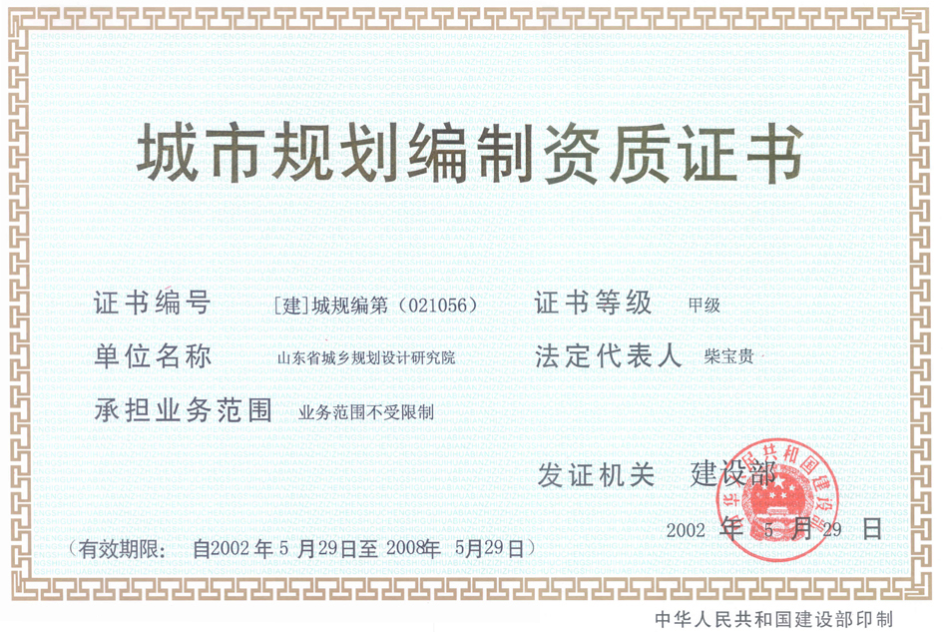
项目委托方：安丘市规划局
项目承担方：山东省城乡规划设计研究院
编制完成时间：2009年12月

院长：
主管副院长：
所长：房艳
项目负责人:高奎杰

城市规划编制资质证书等级：甲级
资质证书编号：[建]城规编第（081073）
规划设计资质证章：
